**1º passo**

No terminal do pycharm, digite o comando abaixo:

Pip install django-summernote

**2º passo**

No arquivo settings do seu projeto, inserir essa linha abaixo:

INSTALLED_APPS += ('django_summernote',)

**3º passo**

Na url da pasta principal do seu projeto, digite o comando abaixo

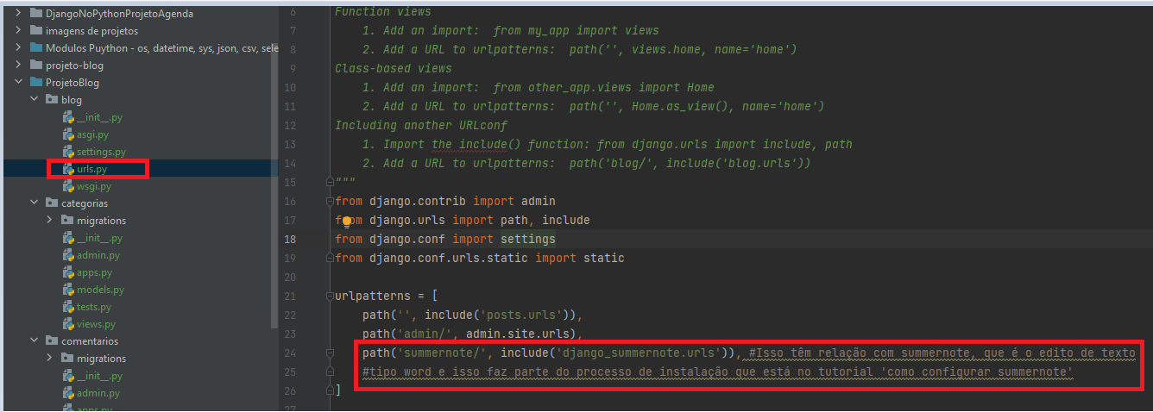

**4º passo**

Execute o migrete abaixo no terminal:

python manage.py migrate